**Jasmīns**

Senos laikos visi ziedi bija balti. Kādu dienu dārzā ieradās mākslinieks ar lielu krāsu kasti un veselu klēpi otiņu.

    “Sanāciet un izvēlieties, kādā krāsā gribat iegūt ziedus!” viņš uzsauca puķēm, krūmiem un kokiem. Tie mudīgi sastājās rindā, lai ātrāk dabūtu sev spilgtākās krāsas.

  Vistuvāk māksliniekam stāvēja Jasmīns. Viņš pateica, ka vēlas zeltaindzeltenus ziedus, viņa iemīļotās Saules krāsā.

   “Kā tu iedrošinies līst priekšā karalienei Rozei?” mākslinieks atgrūda Jasmīnu.

   “Es te stāvu jau ilgus gadus,” Jas­mīns aizvainoti atbildēja.

  Mākslinieks viņu pamācīja: “Par sodu tev jāpaliek pēdējam, un arī tad tu vēl mani krietni palūgsies.”

   Jasmīns atbildēja: “Jūs maldāties, kungs, es neviena nelūgšos!”

   Mākslinieks nokrāsoja rozes gan sar­kanā, gan dzeltenā, rožainā un oranžā krāsā. Neaizmirstules un Rudzupuķes dabūja zilo krāsu.

   Magones prata māksliniekam uzsmaidīt, un tāpēc viņš tās nokrāsoja sarkanas. Dālijas paglaimoja , un glaimi bagātīgi atmaksājās. Tās dabūja dažādas krāsas.

   Ļoti pazemīgs izrādījās Dadzis. Viņš teica:

   “Kādu krāsu kungs dos, tāda būs laba.”

   Mākslinieks nokrāsoja viņa ziedus pelēkus, un Dadzis bija ļoti apmierināts.

  Mazās Atraitnītes sanāca ap mākslinieku bariņā. Tas izska­tījās tik jauki un mīlīgi, ka mākslinieks viņas iedomājās par mazām meitenītēm un izkrāsoja Atraitnīšu ziedus kā sejiņas - priecīgas, bēdīgas un nopietnas.

   Ābele apsolīja māksliniekam rudenī veselu grozu ābolu. Mākslinieks nokrāsoja to ziedus viegli sārtus.

   Ceriņi teica:

   “Tu varēsi pavasaros lauzt mūsu zarus un dāvāt savai līgavai.” Tie arī dabūja dažādas krāsas.

  Pienenītes atnesa māksliniekam krūzīti bieza krē­juma. Jasmīns tikai noskatījās, ka ar zeltaindzelteno krāsu mākslinieks nokrāsoja daudzo Pienenīšu ziedus.

    Strādādams ar dzelteno krāsu, mākslinieks atcerējās Jasmīnu, kurš pirmais bija to izvēlējies.

 Viņš smiedamies jautāja: “Krāsas vairs nav daudz, ja tu paze­mīgi palūgsies, es to došu tikai tev.”

    “Es nelūgšos,” Jasmīns spītīgi atbildēja.

 Mākslinieks dusmīgi iesaucās: “Tad vismaz paklanies!”

   “Es drīzāk lūzīšu nekā locīšos,”Jasmīns lepni atteica.

    Mākslinieks noskaities ietrieca ar otiņu Jasmīnam sejā dzelteno krāsu un sāka kliegt:

   “ Kas tu tāds esi, ka negribi lūgties un locīties? Pa­liec tāds pats balts mūžu mūžos!”

  Tāds viņš arī palika - baltais, trauslais Jasmīns. Mēģini viņu liekt – lūzīs.

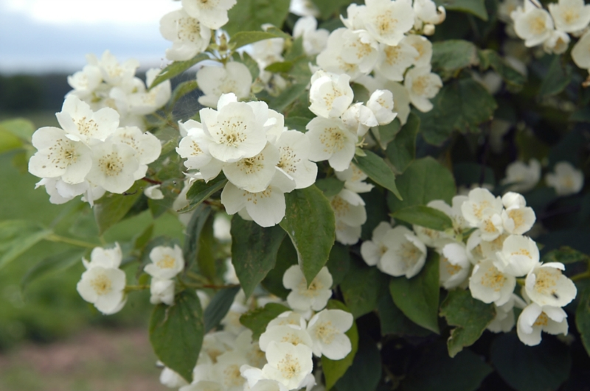

**Jasmīns**

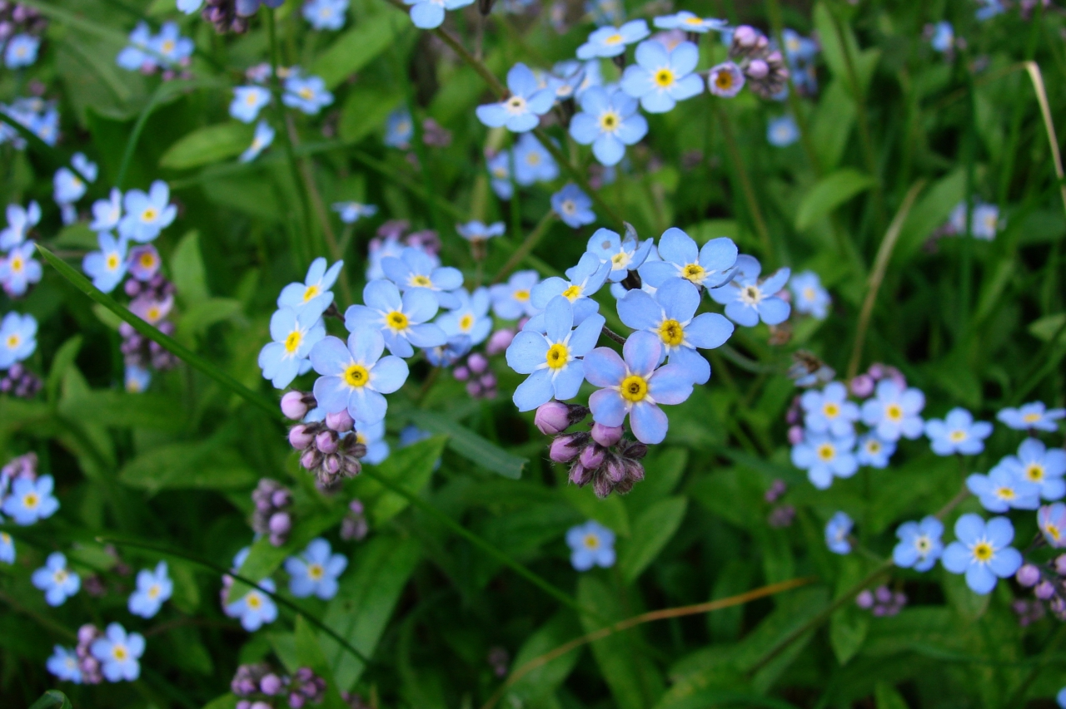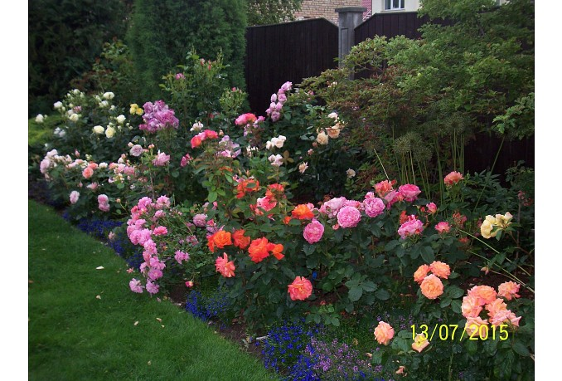

**Rozes Neaizmirstulītes**

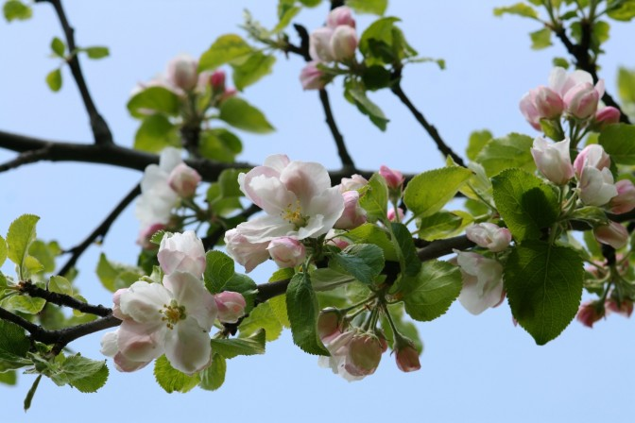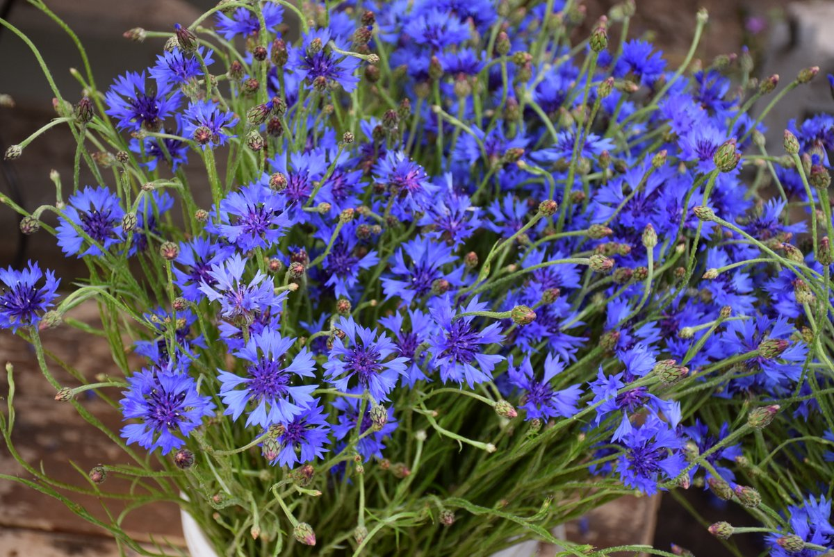**Rudzupuķes**

**Ābeļziedi**

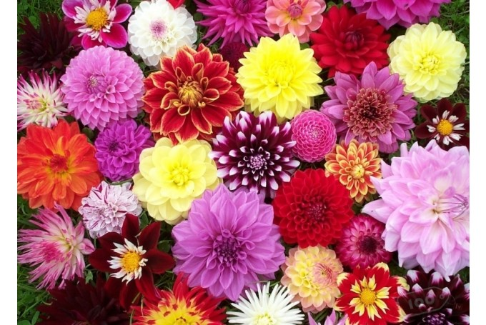

**Dālijas**

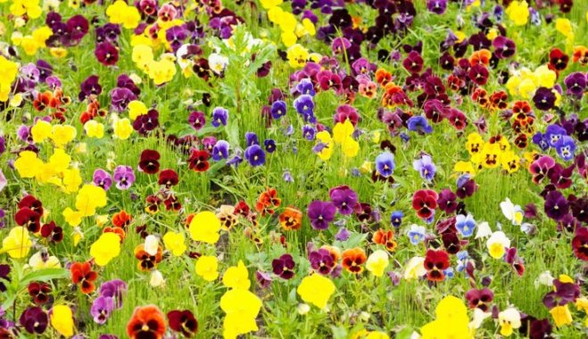

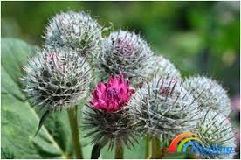**Atraitnītes**

**Dadzis**

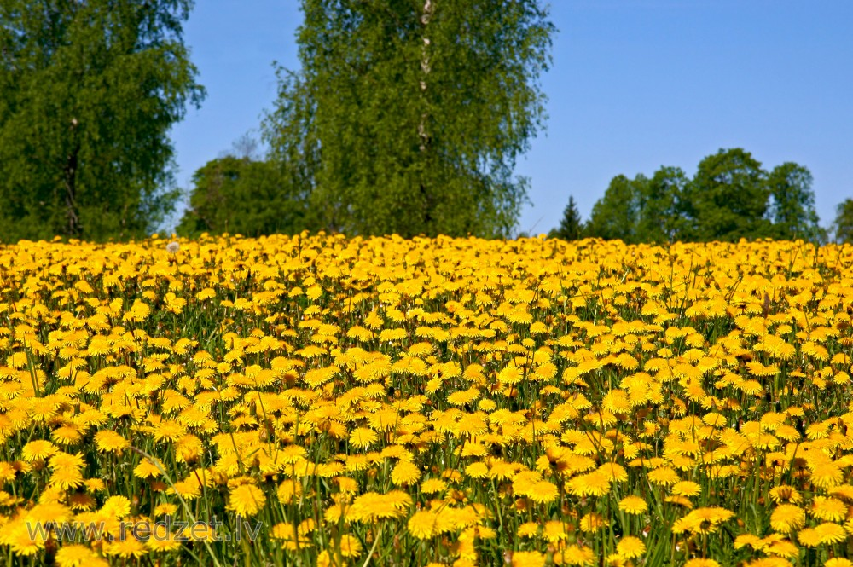

**Pienenes**

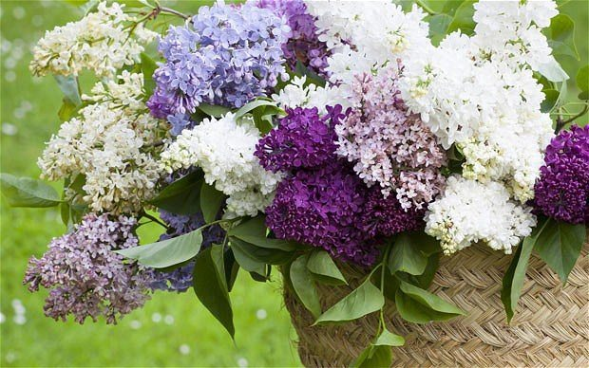

**Ceriņi**

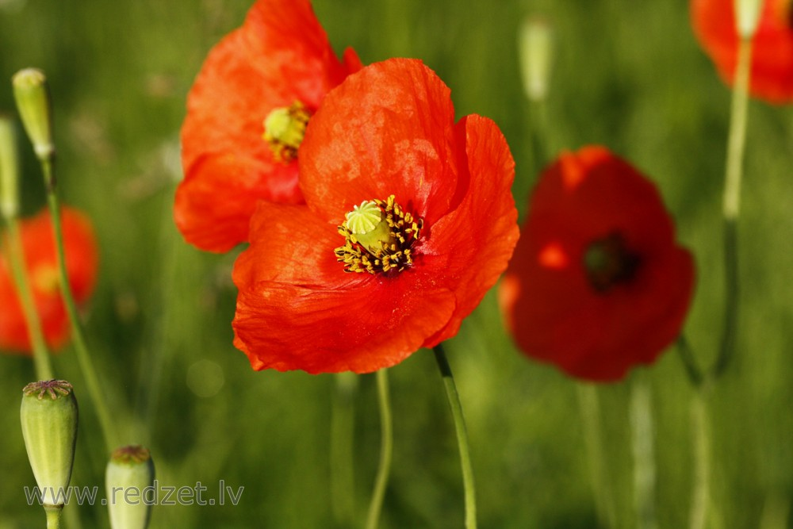

**Magones**

**Ludziņa**

**„Jasmīns”**

|  |
| --- |
| **Jasmīns:** Es savus ziedus vēlos zeltaindzeltenus, Saules matu krāsā.  Es nevienam nelīdu priekšā. Es te stāvēju jau ilgus gadus.  Jūs maldāties, kungs, es neviena nelūgšos! Es drīzāk lūzīšu nekā locīšos. |
| **Roze:** Es esmu ziedu karaliene! Es gribu sar­kanu, dzeltenu, rožainu un oranžu krāsu. Tikai zilu krāsu nē, tā ir zemnieču krāsa. |
| **Rudzupuķe:** Es gribēju sarkanu krāsu. Bet mākslinieks jau labāk zina. |
| **Neaizmirstulīte:** Es arī gribēju sarkanu krāsu. Bet lau­ciniecēm jau piestāv zils. |
| **Magone:** Māksliniek, es jums smaidīšu visu laiku! Vai es varu dabūt sarkano krāsu? |
| **Dālija:** Māksliniek, jūs esat tik labs, tik gudrs un ar labu gaumi! Mani svārki ir dažādās krāsās! Es tagad esmu tik skaista! |
| **Dadzis:** Kādu krāsu kungs dos, tāda būs laba! Man patīk arī pelēkā krāsa. Visi jau nevar būt tik skaisti kā Roze. Kas tad saskatīs Rožu daiļumu? Māksliniek, arī šie sārtie zie­diņi būs man! |
| **Atraitnīte:** Labdien, Māksliniek! Es esmu mīlīga, priecīga, bēdīga un nopietna. |
| **Ceriņš:** Ja dosi man skaistas krāsas, varēsi lauzt manus zarus un dot savām līgavām, tas ir, līgavai, piedod, ka pārteicos. |
| **Pienenīte:** Māksliniek, lūdzu, krūzīte bieza krē­juma! Un paldies par zeltaindzelteno krāsu! |

**Kartītes atmiņas spēlei.**

|  |  |
| --- | --- |
|  |  |
|  |  |
|  |  |
|  |  |
|  |  |
|  |  |
|  |  |
|  |  |
|  |  |
|  | Attēlu rezultāti vaicājumam “zaķa kāposti” |
|  |  |

**Puķu raksturojuma kartes**

|  |  |
| --- | --- |
| **Pasakā „Jasmīns” minēto ziedu „raksturs”.**  **Jasmīns -** lepns un spītīgs.  **Roze** – lepna un iedomīga.  **Rudzupuķe** – vienkārša lauciniece, zemniece.  **Neaizmirstule** – pieticīga, pieklājīga lauciniece.  **Magone** – smaidīga, viltīga.  **Dālija** – viltīga un pielīdēja.  **Dadzis** – pazemīgs, nedaudz uzstājīgs.  **Atraitnīte** – pieklājīga, mīlīga.  **Ābele** – devīga.  **Ceriņš** – dāsns, mazliet neuzmanīgs.  **Pienene** – priecājas pacienāt, dāsna. | **Pasakā „Jasmīns” minēto ziedu „raksturs”.**  **Jasmīns -** lepns un spītīgs.  **Roze** – lepna un iedomīga.  **Rudzupuķe** – vienkārša lauciniece, zemniece.  **Neaizmirstule** – pieticīga, pieklājīga lauciniece.  **Magone** – smaidīga, viltīga.  **Dālija** – viltīga un pielīdēja.  **Dadzis** – pazemīgs, nedaudz uzstājīgs.  **Atraitnīte** – pieklājīga, mīlīga.  **Ābele** – devīga.  **Ceriņš** – dāsns, mazliet neuzmanīgs.  **Pienene** – priecājas pacienāt, dāsna. |

**Puķu raksturojums**

(Tabulu var sagriezt, raksturojumu pievienot katram puķes attēlam)

|  |  |
| --- | --- |
| lepns un spītīgs. | lepns un spītīgs. |
| lepna un iedomīga. | lepna un iedomīga. |
| vienkārša lauciniece, zemniece. | vienkārša lauciniece, zemniece. |
| pieticīga, pieklājīga lauciniece. | pieticīga, pieklājīga lauciniece. |
| smaidīga, viltīga. | smaidīga, viltīga. |
| viltīga un pielīdēja. | viltīga un pielīdēja. |
| pazemīgs, nedaudz uzstājīgs. | pazemīgs, nedaudz uzstājīgs. |
| pieklājīga, mīlīga. | pieklājīga, mīlīga. |
| devīga. | devīga. |
| dāsns, mazliet neuzmanīgs. | dāsns, mazliet neuzmanīgs. |
| priecājas pacienāt, dāsna. | priecājas pacienāt, dāsna. |

**Jasmīns**

Senos laikos visi ziedi bija balti. Kādu dienu dārzā ieradās mākslinieks ar lielu ............ ............... un ............... ........... ........................ .

    “Sanāciet un izvēlieties, kādā krāsā gribat iegūt ziedus!” viņš uzsauca puķēm, krūmiem un kokiem. Tie ................. sastājās rindā, lai ātrāk dabūtu sev spilgtākās krāsas.

   Vistuvāk māksliniekam stāvēja Jasmīns. Viņš pateica, ka vēlas ....................................... ziedus, viņa iemīļotās Saules krāsā.

   “Kā tu iedrošinies līst priekšā karalienei Rozei?” mākslinieks .................. Jasmīnu.

   “Es te stāvu jau ilgus gadus,” Jas­mīns ..................... atbildēja.

  Mākslinieks viņu pamācīja: “Par sodu tev jāpaliek pēdējam, un arī tad tu vēl mani krietni palūgsies.”

   Jasmīns atbildēja: “Jūs ...................., kungs, es neviena nelūgšos!”   
   Mākslinieks nokrāsoja rozes gan sar­kanā, gan dzeltenā, rožainā un oranžā krāsā. Zilajā krāsā mākslinieks nokrāsoja Neaizmirstules un Rudzupuķes.

   Magones prata māksliniekam uzsmaidīt, un tāpēc viņš tās nokrāsoja sarkanas. Dālijas .......................... , un glaimi bagātīgi atmaksājās. Tās dabūja dažādas krāsas.

   Ļoti ............................. izrādījās Dadzis. Viņš teica:

   “Kādu kungs dos, tāda būs laba.”

   Mākslinieks nokrāsoja viņa ziedus pelēkus, un Dadzis bija ļoti apmierināts.

Mazās Atraitnītes sanāca ap mākslinieku un ................. .................. . Mākslinieks viņas iedomājās par mazām meitenītēm un izkrāsoja Atraitnīšu ziedus kā sejiņas - priecīgas, bēdīgas un nopietnas.

   Ābele apsolīja māksliniekam rudenī veselu grozu ābolu. Vņš nokrāsoja

to ziedus viegli sārtus.

   Ceriņi teica atļāva lauzt savus zarus un dabūja dažādas krāsas.

  Pienenītes atnesa māksliniekam krūzīti bieza krē­juma. Jasmīns tikai noskatījās, ka ar zeltaindzelteno krāsu mākslinieks nokrāsoja daudzo Pienenīšu ziedus.

    Strādādams ar dzelteno krāsu, mākslinieks atcerējās Jasmīnu, kurš pirmais bija to izvēlējies.

 Viņš smiedamies jautāja: “Krāsas vairs nav daudz, ja tu ..................... .............................., došu to tikai tev.”

    “Es nelūgšos,” Jasmīns ...................... atbildēja.

 Mākslinieks dusmīgi iesaucās: “Tad vismaz ...............................!”

   “Es drīzāk lūzīšu nekā locīšos,”Jasmīns lepni atteica.

    Mākslinieks .................. ....................... ...... ........................ Jasmīnam sejā dzelteno krāsu un sāka kliegt:

   “ Kas tu tāds esi, ka negribi lūgties un locīties? Pa­liec tāds pats balts!”

  Tāds viņš arī palika - baltais, ..................... Jasmīns. Mēģini viņu liekt – lūzīs.

**Vārdi un frāzes.**

**Lasi tekstu! Ievieto atbilstošu vārdu vai vārdu savienojumu!**

*krāsu kasti noskaities ietrieca ar otiņu*

*veselu klēpi otiņu trauslais*

*mudīgi paklanies*

*zeltaindzeltenus spītīgi*

*paze­mīgi palūgsies palocīja celīšus*

*atgrūda pazemīgs*

*aizvainoti*

*maldāties*

*paglaimoja*